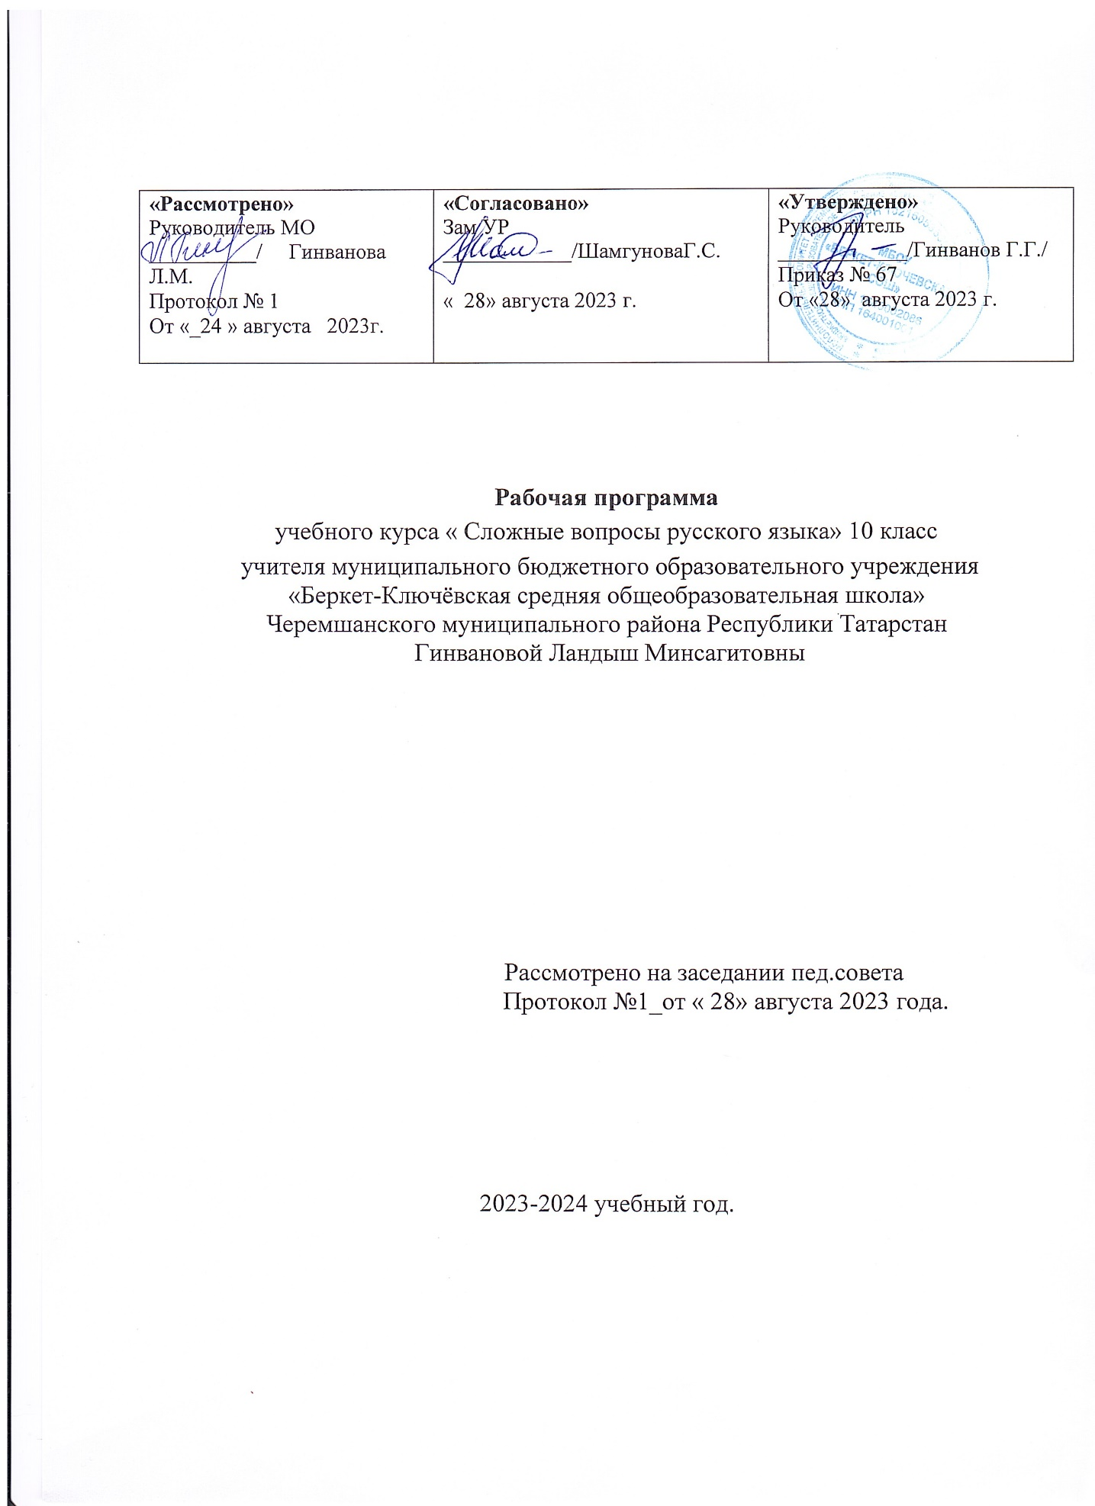

2023-2024 учебный год.

ПОЯСНИТЕЛЬНАЯ ЗАПИСКА
Данная рабочая программа учебного курса по русскому языку составлена для 10 класса. Она составлена на основании следующих нормативных документов: Федерального закона « Об образовании в Российской Федерации» №273-ФЗ от 29.12. 2012 г
Приказ Минпросвещения России от 22.03.2021 № 115 «Об утверждении Порядкаорганизации и осуществления образовательной деятельности по основным общеобразовательным программам начального общего, основного общего и среднего общего образования», вступает в силу с1.09.2021 г.

ФГОС среднего общего образования, приказ Минобрнауки РФ от17мая 2012г. № 413, с изм.от 11.12.2020г. № 712.
Постановление главного государственного санитарного врача РФ от 28 сентября 2020 г. № 28 «Об утверждении санитарных правил СП 2.4.3648-20 "Санитарно-эпидемиологические требования к организациям воспитания и обучения, отдыха и оздоровления детей и молодежи" (далее – СП 2.4.3648-20);
Основная образовательная программа среднего общего образования МБОУ « Беркет-Ключевская СОШ»
Учебный курс по русскому языку «СЛОЖНЫЕ ВОПРОСЫ РУССКОГО ЯЗЫКА» предназначен для учащихся 10 класса и рассчитан на 34 часа.
Содержание курса опирается на знания, умения и навыки учащихся старших классов, сформированные в основной школе. Содержание программы предполагает расширение и углубление теоретического материала, позволяющее формирование практических навыков выполнения тестовых заданий на ЕГЭ.
Вместе с тем курс даѐт выпускникам средней школы целостное представлениео богатстве русского языка, помогает использовать в повседневной практике нормативнуюустную и письменную речь.
Актуальность выбораданного элективного предмета обусловлена тем, что новая форма итоговой аттестации – единый государственный экзамен – требует своей технологии выполнения заданий, а значит – своей методики подготовки. Работа с тестами требует постоянного, активного, дифференцированного тренинга.
Цель курса – совершенствование приобретенных учащимися знаний, формирование языковой, коммуникативной, лингвистической компетенции, развитие навыков логического мышления, расширение кругозора школьников, воспитание самостоятельности в работе, подготовка старшеклассников к выполнению заданий экзаменационной работы на более высоком качественном
уровне, формирование устойчивых практических навыков выполнения тестовых и коммуникативных задач на ЕГЭ, а также использование в повседневной практике нормативной устной и письменной речи.
Задачи курса:
• изучение нормативных и методических документов по организации и проведениюЕГЭ по русскому языку;

4
• создание прочной базы языковой грамотности учащихся, формирование умения выполнять все виды языкового анализа;
• дифференциация освоения алгоритмов выполнения тестовых и коммуникативных задач учащимися с разным уровнем языковой подготовки;
• обучение старшеклассников осознанному выбору правильных ответов тестовых заданий;
• освоение стилистического многообразия и практического использования
художественно-выразительных средств русского языка;
• обучение анализу текста, его интерпретации;
• совершенствование лингвистической компетенции выпускников при выполнении части С экзаменационной работы;
• развитие речевой культуры.
Программа рассчитанана 2 года обучения: 10 класс – 34 часа (1 час в неделю).
Формы изучения курса: групповая и индивидуальная; работа с нормативными документами, с учебными пособиями по подготовке к ЕГЭ, с тестами и текстами, тренинг, практикум, ответы на поставленные вопросы как результат самостоятельного осмысления и решения лингвистических и коммуникативных задач, решение тестов по типу ЕГЭ на заданное время, мини-исследования содержания и языковых средств конкретных текстов, написание сочинений в соответствии с требованиями ЕГЭ, анализ образцов ученических сочинений, тренировочно -диагностические работы, репетиционный ЕГЭ, использование различных каналов поиска информации.
ПЛАНИРУЕМЫЕ РЕЗУЛЬТАТЫ ОБУЧЕНИЯ:
Обучающиеся по окончании 10 класса будут знать и понимать:
• смысл понятий: речевая ситуация и ее компоненты, литературный язык, языковая норма, культура речи;
• основные единицы и уровни языка, их признаки и взаимосвязь;
• орфоэпические, лексические, грамматические, орфографические и пунктуационные нормы современного русского литературного языка;
• нормы речевого поведенияв социально-культурной, учебно-научной, официально-деловой сферах общения;
• основныеособенности функциональных стилей; уметь:
• оцениватьречь с точки зрения языковых нормрусского литературного языка; (орфографических, орфоэпических, лексических, словообразовательных, морфологических, синтаксических);
• применятьзнанияпо фонетике, лексике, морфемике, словообразованию, морфологии и синтаксису в практике правописания;

• соблюдать в речевой практике основные синтаксические нормы русского литературного языка;

СОДЕРЖАНИЕ ПРОГРАММЫ 10 класс (34 часа) Введение (2 ч.)
Нормативныеи методические документы по подготовке и проведению государственной (итоговой) аттестации в форме ЕГЭ по русскому языку. Особенности ЕГЭ по русскому языку. Спецификация экзаменационной работы. Кодификатор. Демонстрационная версия. Критерии и нормы оценки тестовых заданий и сочинения. Языковые нормы. (1 ч.)
Литературный язык. Нормы речи. Словари русского языка. Орфоэпические нормы (1 ч.)
Основные правила орфоэпии. Орфография. Ударение. Лексические нормы (3 ч.)

Лексическое и грамматическое значение слова. Лексическое многообразие лексики русского языка.
Деление лексики русского языка на группы в зависимости от смысловых связей между словами.
Омонимы, синонимы, антонимы, паронимы;общеупотребительная лексика, лексика ограниченного употребления; заимствованная лексика, устаревшие и новыеслова. Фразеологизмы. Речевые ошибки на лексическом уровне, их предупреждение. Грамматические нормы (3 ч.)
Грамматические нормы: словообразовательные, морфологические, синтаксические. Словообразовательныенормы (2 ч.)
Способы словообразования. Ошибочное словообразование. Предупреждение ошибок. Морфологические нормы (9 ч.)
Морфологические нормы русского языка. Правила и нормы образованияформ слов разных частей речи.
Части речи. Грамматическое значение, морфологические признаки и синтаксическая роль. Варианты падежных окончаний. Грамматические и речевые ошибки на морфологическом уровне, их предупреждение. Средства связи предложений в тексте.
Синтаксические нормы (13 ч.)
Словосочетание. Виды словосочетаний. Нормы согласования, управления, примыкания. Построение словосочетаний.
Предложение. Порядок слов в предложении. Виды предложений. Грамматическая основа предложения.
Подлежащее и сказуемое как главные члены предложения, способы их выражения. Простое и сложное предложения. Односоставные предложения. Неполные предложения.
Предложения со словами и конструкциями, грамматически не связанными с членами предложения.
Построение сложносочинѐнных и сложноподчиненных предложений. Синтаксическая синонимия.
Правила преобразования прямой речи в косвенную. Типичные ошибки при нарушении синтаксических норм, их предупреждение.

КАЛЕНДАРНО-ТЕМАТИЧЕСКОЕ ПЛАНИРОВАНИЕ УЧЕБНОГО КУРСА «Сложные вопросы русского языка»

10 класс (34часа)

№/п | Раздел, тема | Количество  часов
 | Введение | 2
1 | Нормативные и методические документы по подготовке и проведению государственной (итоговой) аттестации в форме ЕГЭ по русскому  языку. Особенности ЕГЭ по русскому языку. | 1
2 | Спецификация экзаменационной работы. Кодификатор. Демонстрационная версия. Критерии  и нормы оценки тестовых заданий и сочинения. | 1
 | Языковые нормы
3 | Литературный язык. Языковые нормы. Словари русского языка. | 1
 | Орфоэпические нормы.
4 | Орфоэпия. Орфография. Ударение. | 1
 | Лексические нормы.
5 | Лексическое и грамматическое значение слова. Лексическое многообразие  лексики русского языка. | 1
6 | Деление лексики русского языка на группы в  зависимости от смысловых связей между словами.  Омонимы, синонимы, антонимы, паронимы; общеупотребительная лексика, лексика ограниченного употребления; заимствованная лексика, устаревшие и новые слова. | 1

7 | Фразеологизмы. Речевые ошибки на лексическом уровне, их  предупреждение. | 1
 | Грамматические нормы
8 | Грамматические нормы. | 1
9 | Грамматические нормы: словообразовательные, морфологические, синтаксические. | 1
10 | Грамматические ошибки и их предупреждение. | 1
 | Словообразовательные нормы.
11 | Словообразовательные нормы. Способы  словообразования. Ошибочное словообразование. | 1
12 | Предупреждение ошибок при словообразовательном анализе. | 1
 | Морфологические нормы
13 | Морфологические нормы. | 1
14 | Правила и нормы образования форм слов разных частей речи. | 1
15 | Морфология и орфография. Морфологические нормы русского  языка. Варианты падежных окончаний. | 1
16 | Самостоятельные части речи. Грамматическое значение,  морфологические признаки и синтаксическая роль. | 1
17 | Служебные части речи. | 1
18 | Междометия. Звукоподражательные слова. | 1
19 | Морфология. Средства связи предложений в тексте. | 1
20-  21 | Грамматические и речевые ошибки на морфологическом уровне | 2
 | Синтаксические нормы.
22 | Словосочетание, виды словосочетаний, их построение. Лексическая сочетаемость слов. | 1
23 | Предложение. Порядок слов в предложении. Грамматическая  (предикативная) основа предложения. Подлежащее и сказуемое как главные члены предложения, способы их выражения. | 1
24 | Простые и сложные предложения. | 1
25 | Односоставные предложения. Неполные предложения.  Интонационная норма. | 1
26 | Нормы согласования | 1
27 | Нормы управления. | 1
28 | Нормы примыкания. | 1
29 | Синтаксическая синонимия. | 1
30 | Знаки препинания в простом предложении. Преобразование прямой речи в косвенную | 1
31 | Предложения со словами и конструкциями, грамматически не  связанными с членами предложения. | 1
32 | Знаки препинания в сложносочинѐнных предложениях. | 1
33 | Знаки препинания в сложноподчинѐнных  предложениях. | 1
34 | Знаки препинания в сложных бессоюзных  предложениях. | 1

Учебно-методическое обеспечение
Учебник:
Власенков А. И., Рыбченкова Л. М. Русский язык10—11 классы. — М.: «Просвещение», 2018
Методическая литература:
1. Егорова Н.В. Поурочные разработки по русскому языку 10 класс. — М.: «ВАКО», 2018чц
ЭОРы по русскому языку:
1.Грамота. Ру: справочно-информационный портал «Русский язык» http://www.gramota.ru
2. Коллекция «Диктанты - русский язык» Российского общеобразовательного портала - http://language.edu.ru
3. Опорный орфографический компакт: пособие по орфографии русского языка - http://yamal.org/ook/
4. Основные правила грамматики русского языка - http://www.stihirus.ru/pravila.htm
5. Тесты по русскому языку - http://likbez.spb.ru
6.Электронные пособия по русскому языку для школьников - http://learning-russian.gramota.ru
ЕГЭ:
http://www.ege.edu.ru/ – Официальный информационный портал ЕГЭ
http://www.ege.ru/ – Сайт информационной поддержки ЕГЭ в компьютерной форме
http://www.rustest.ru/ – ФГУ «Федеральный центр тестирования»

